Hoja de ejercicios para los estudiantes
Traducido por Maialen Ruiz Prada
Un conjunto de 14 tiras de papel representa los cromosomas que vienen de la dragona madre (hembra). El otro, de diferente color, representa los cromosomas que vienen del dragón padre (macho). 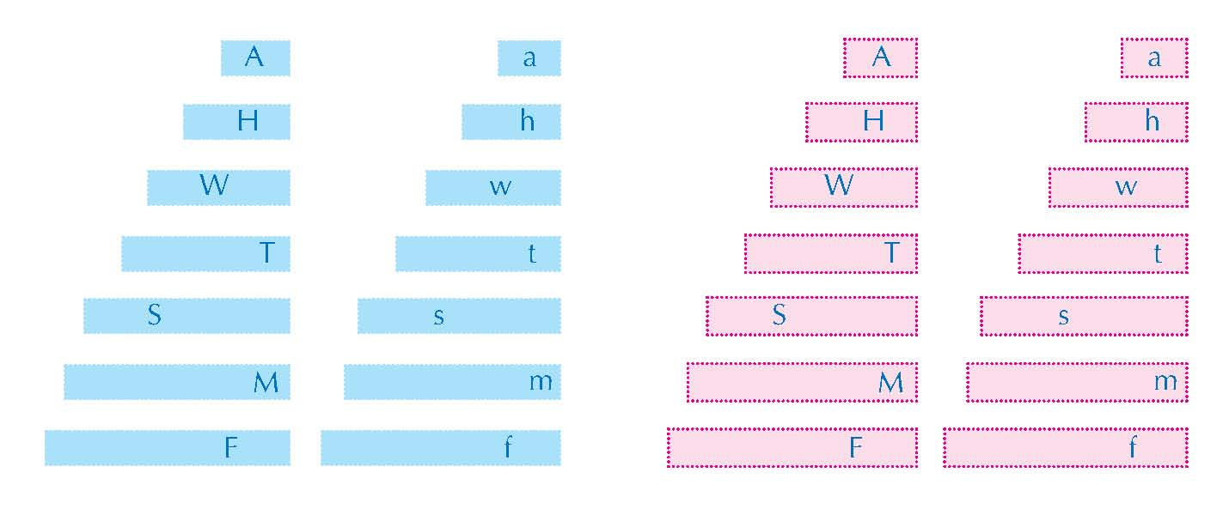 Cada cromosoma de papel tiene una letra, que puede ser mayúscula o minúscula. Las letras mayúsculas representan alelos dominantes, y las minúsculas representan alelos recesivos. Cada par de letras codifica para un rasgo. Si al menos un alelo dominante (una letra mayúscula) está presente, se dará el rasgo dominante (por ejemplo, el dragón podrá respirar fuego); por otra parte, el rasgo recesivo (por ejemplo, incapacidad de respirar fuego) solo se dará si el dragón tiene dos copias del alelo recesivo.
- Separa los cromosomas en parejas de la misma largura y letra del alfabeto. Deberías tener siete pares de cromosomas de cada color (azul para el macho, rosa para la hembra).
Los rasgos codificados por cada letra son los siguientes:
- F y f representan si el dragón respira fuego o no
- M y m representan el número de dedos
- S and s represent the number of tail spikes
- T y t representan el color de la cola
- A y a representan el color del cuerpo
- W y w representan el color de las alas
- H and h represent whether or not the dragon has a horn.
- Coge el par más largo de los cromosomas masculinos (azules) y el par más largo de los cromosomas femeninos (rosas) y colócalos boca abajo en tu mesa de manera que no puedas ver las letras.
- Sin dar la vuelta a los cromosomas, elige uno de cada color y ponlos juntos para formar el par cromosómico para la cría de dragón. Descarta el par de cromosomas restante.
- Da la vuelta a los siete pares de cromosomas del nuevo dragoncito. Para cada par, apunta la letra del cromosoma azul en la columna “Gen masculino” de la Tabla 1 y la letra del cromosoma rosa en la columna “Gen femenino”. Asegúrate de que copias las letras exactamente, fijándote en si son mayúsculas o minúsculas.
- Da la vuelta a los siete pares de cromosomas del nuevo dragoncito. Para cada par, apunta la letra del cromosoma azul en la columna “Gen masculino” de la Tabla 1 y la letra del cromosoma rosa en la columna “Gen femenino”. Asegúrate de que copias las letras exactamente, fijándote en si son mayúsculas o minúsculas.
- Devuelve todos los cromosomas a su sitio adecuado.
- Observa qué alelos (letras) tiene tu dragón para cada rasgo, y anótalos en la segunda columna de la Tabla 2. A los alelos heredados para un gen particular les llamamos genotipo (por ejemplo, TT). Los rasgos observables de un individuo (por ejemplo, una cola roja) se llaman fenotipo.
- Utiliza la Tabla 3 para determinar qué alelos son dominantes o recesivos para cada rasgo, y luego apunta el fenotipo de tu dragón en la Tabla 2.
- Ahora estás preparado para dibujar tu cría de dragón: colorea y añade las partes del cuerpo más relevantes al dibujo básico del dragón (que también puede descargarse de la web de Science in School ^{w1)} . En la Tabla 3 encontrarás sugerencias para dibujar las partes del cuerpo adicionales.

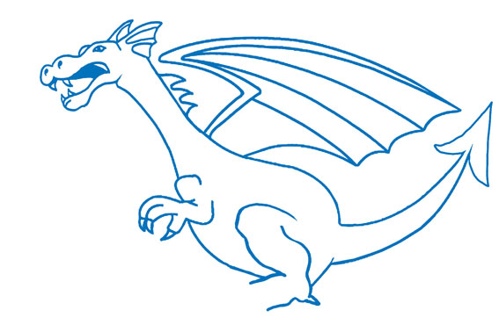
El dibujo del dragón básico
Imágenes cortesía de Nicola Graf

Gen masculino (azul) | Gen femenino (rosa)
Tabla 1: Los genes que tu dragón ha heredado de sus padres

Rasgo | Genotipo | Fenotipo
Fuego/sin fuego (F/f)
Dedos (M/m)
Púas en la cola (S/s)
Color de la cola (T/t)
Color de las alas (W/w)
Cuerno/sin cuerno (H/h)
Color del cuerpo (A/a)
Tabla 2: Genotipo y fenotipo de tu cría de dragón

Genotipo | Fenotipo
FF o Ff | Respira fuego
ff | No respira fuego
MM o Mm | Cuatro dedos | 
mm | Tres dedos (todos los dragones tienen al menos tres dedos) | 
SS o Ss | Cinco púas en la cola
ss | Cuatro púas en la cola (todos los dragones tienen al menos cuatro púas en la cola)
TT o Tt | Cola roja
tt | Cola amarilla
WW o Ww | Alas rojas
ww | Alas amarillas
HH o Hh | Cuerno | 
hh | Sin cuerno | 
AA o Aa | Cabeza y cuerpo azules
aa | Cabeza y cuerpo verdes
Tabla 3: Obteniendo el fenotipo a partir del genotipo del dragón

Análisis
- Compara tu dragón con otros dragones de la clase. ¿Qué diferencias y similitudes ves?
- ¿Cómo explicas estas diferencias, teniendo en cuenta que todos los dragones tienen los mismos progenitores?

